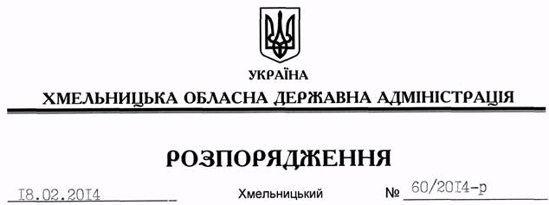

Про визнання таким, що втратило чинність, розпорядження голови обласної державної адміністрації від 11.01.2007 № 7/2007-р

На підставі статті 6 Закону України “Про місцеві державні адміністрації”, розпорядження голови обласної державної адміністрації від 31.01.2014 № 20/2014-р/к “Про відпустку голови обласної державної адміністрації В.Ядухи”:
Визнати таким, що втратило чинність, розпорядження голови обласної державної адміністрації від 11.01.2007 № 7/2007-р “Про створення обласної ради з якості”.

Перший заступник
голови адміністрації В.Гаврішко

